2月7日今日动态
出勤：本班今日出勤人数28人。今日1人请假。
1.晨间来园
秦苏安一路走来笑眯眯的看着老师，手里拎着小水壶，走到教室门口主动和老师打招呼。
王凝音蹦蹦跳跳地跑到老师面前面带微笑说老师早上好，老师说早上好王凝音。她很开心地放下水壶，然后直接走进教室去喝牛奶啦。
陈竞泽小朋友本来慢慢走在走廊上，他看到其他小朋友跑过去，也马上跟着往教室跑，看到我马上大声喊：“老师，你看我带了弹珠。”然后把弹珠展示给大家看。接着他放好书包和水杯去玩区域游戏了。
肖尧衣服敞开，一路小跑到教室门口，大声跟老师打招呼后自己放下水杯，绕好杯带，然后去吃点心。
2.区域活动
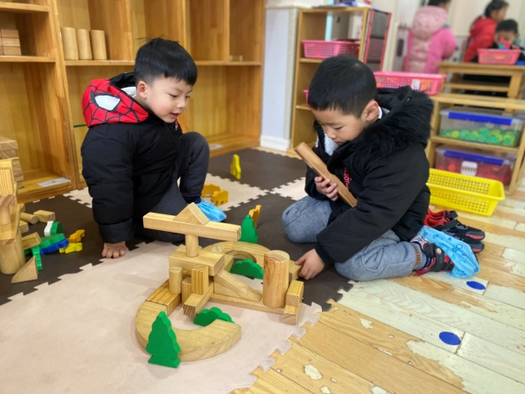  安安和张一嘉在两倍单元积木旁分别放一个半圆环，中间放1个两倍单元积木，上架单元积木、圆柱、三角，做成基地。 | 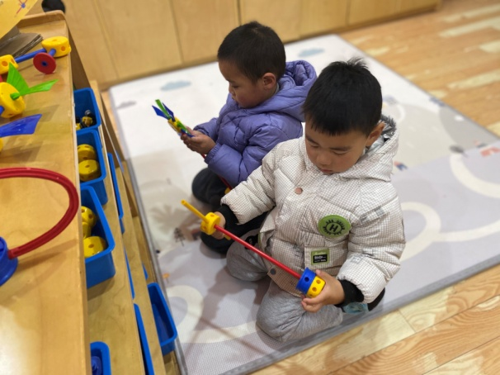  邵崔钰将扇叶分别插在轴点的插口处，做成一个风扇。宸宸将轴点分别插在长棒两侧，做车子的底座。
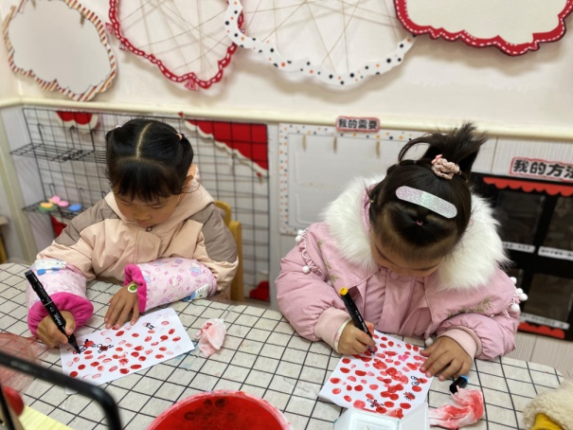  琪琪和王紫妍在白纸上点了很多红点，然后用其他颜色的笔在点上添画，添出了乌龟、瓢虫、蜜蜂等。 | 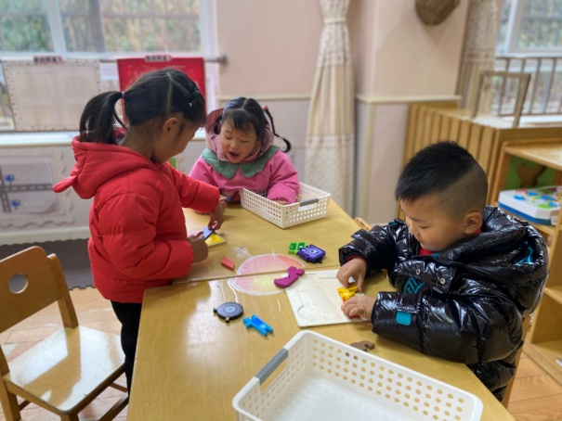  音音和露露在拼七巧板，她们将两块大的三角分别放在对角，然后将其他版块分别尝试放进去。点点依次将零件块拼到底板上。
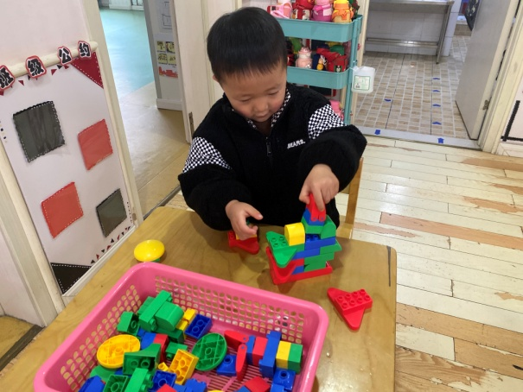
朋朋将乐高积木以一块长方形、一块飞机形这样往上垒，然后在最上面插上拱形积木，做成飞机。

3.集体活动
综合：开学了
新的一年到了，新的一学期也开始了，孩子们发生了很多变化，如：小朋友长高了，长胖了，有的女孩子留了长头发，扎起了小辫子。幼儿园里也发生了很大的变化，挂上了新灯笼，开始做新的早操和律动……本次活动的开展，主要是引导幼儿感受开学了与同伴、老师见面的快乐心情，熟悉一日活动的主要常规，使幼儿再次喜欢上幼儿园，并能逐步适应幼儿园的学习、生活。
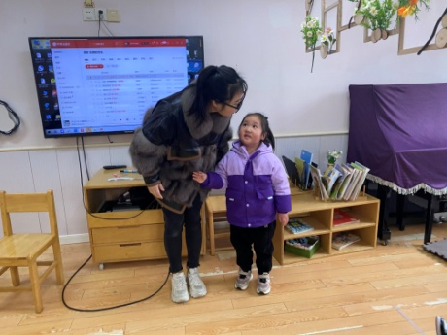  妞妞说她长高了，还变得更结实了，她长大了。 | 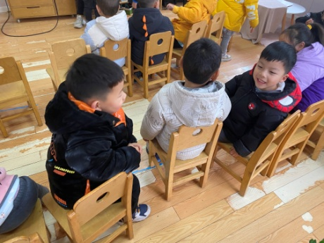  张一嘉和肖尧在交流自己在假期里学的一些本领。
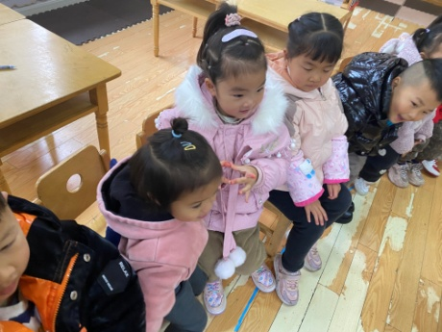  琪琪、果果、王紫妍都说非常想念小朋友。 | 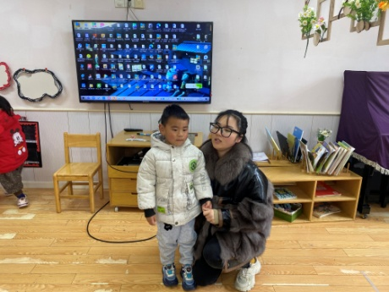  宸宸说他在家还挖恐龙化石了，邀请大家一起去玩。
4.生活观察：
观察时间：2023.2.7
观察对象：小三班今日来园幼儿
观察者：邹洁、耿佳、丁丹娜
观察目的：具有良好的生活习惯与生活能力（指向能力）
观察内容：
①坚持午睡
②主动饮用白开水
③游戏后整理好玩具
④按时进餐（点心、午餐）
观察背景：
纵观幼儿在园一日生活中的各种小事 ，已经进行了一段时间的“具有良好的生活习惯与生活能力”观察记录。旨在让幼儿保持有规律的生活，养成良好的作息、饮食、卫生习惯。如：早睡早起、每天午睡、按时进餐、吃好午餐等。
（备注：家园共同合作，才是最高效的方式呀！）
儿童 | 坚持午睡 | 水杯喝完 | 整理好玩具 | 用好点心、吃完午餐
张一嘉 | ★ | ★ | ★ | 进餐略慢
贺健宸 | ★ | ★ | ★ | ★
秦苏安 | ★ | ★ | ★ | ★
高羽安 | ★ | ★ | ★ | ★
徐佳禾 | ★ | ★ | ★ | ★
肖尧 | ★ | ★ | ★ | 进餐略慢
杨梦露 | ★ | ★ | ★ | ★
王凝音 | ★ | ★ | ★ | ★
李子木 | ★ | ★ | ★ | ★
焦云舒 | ★ | ★ | ★ | ★
李兴琪 | ★ | ★ | ★ | ★
陈艺萱 | ★ | ★ | ★ | ★
杨佳伊 | ★ | ★ | ★ | 进餐略慢
朱琪玥 | ★ | ★ | ★ | 进餐略慢
赵希羽 | ★ | ★ | ★ | 菜没有吃完
陈竞泽 | ★ | ★ | ★ | 饭菜没有吃完
徐亿涵 | ★ | ★ | ★ | ★
邵崔钰 | ★ | ★ | ★ | ★
左轶萱 | ★ | ★ | ★ | 进餐略慢
张漪乐 | ★ | ★ | ★ | 饭菜没有吃完
王紫妍 | ★ | ★ | ★ | ★
夏天一 | ★ | ★ | ★ | 进餐略慢
罗景宸 | ★ | ★ | ★ | ★
郭煜霖 | ★ | ★ | ★ | ★
郭颜睿 | ★ | ★ | ★ | ★
李梓朋 | ★ | ★ | ★ | 进餐略慢
李伊一 | 请假
赵毓宁 | ★ | ★ | ★ | ★
吕若夷 | ★ | ★ | ★ | ★
5.温馨提示
1.春寒料峭，气温变化大，幼儿容易受凉感冒，甚至诱发哮喘。建议给幼儿灵活增减衣物，热水泡脚冷水洗脸，增加户外运动，以提高免疫力，预防感冒。
2.雨天路滑，请大家接送孩子时注意安全，接到孩子后拉好孩子的手，防止滑倒、摔跤。

